Prova scritta di Misure Elettriche del 21_marzo_2006

- Dopo aver descritto con lo schema elettrico e costruttivo il funzionamento di un sensore potenziometrico e chiarito le sue più importanti caratteristiche metrologiche quali, ad esempio, linearità, risoluzione, effetto di carico, rumore, fattori ambientali e comportamento energetico, supponete che un potenziometro lineare abbia un range di misura di 10 cm con resistenza a fondo scala pari a R=(10000±1) Ω. Se per misurare la variazione di resistenza corrispondente ad un certo spostamento utilizzate un multimetro numerico che vi fornisce una lettura pari a r = 2.998 kΩ con accuratezza pari a 1 count, trovare la misura di tale spostamento.
- Misure dirette: schemi a blocchi e stima delle incertezze. Fornire esempi pratici.
- Descrivere lo strumento mostrato nella figura a sinistra e il tipo di misura eseguita chiarendo il funzionamento di ciascun blocco e le più importanti cause di incertezza e come minimizzarle. Nel caso pratico della misura in figura trovare risoluzione assoluta e relativa.
- Chiarire la differenza tra i due strumenti di misura schematizzati sovrapposti in figura a destra evidenziando la necessità di “detarare” lo strumento per ottenere un valore corretto con tensione in ingresso diversa da quella sinusoidale e prendendo in esame il caso pratico della misura di un’onda quadra a valor medio nullo con ampiezza V_{OP} = 1 V. Chiarire inoltre le differenze tra comportamento reale e ideale di entrambi gli strumenti.
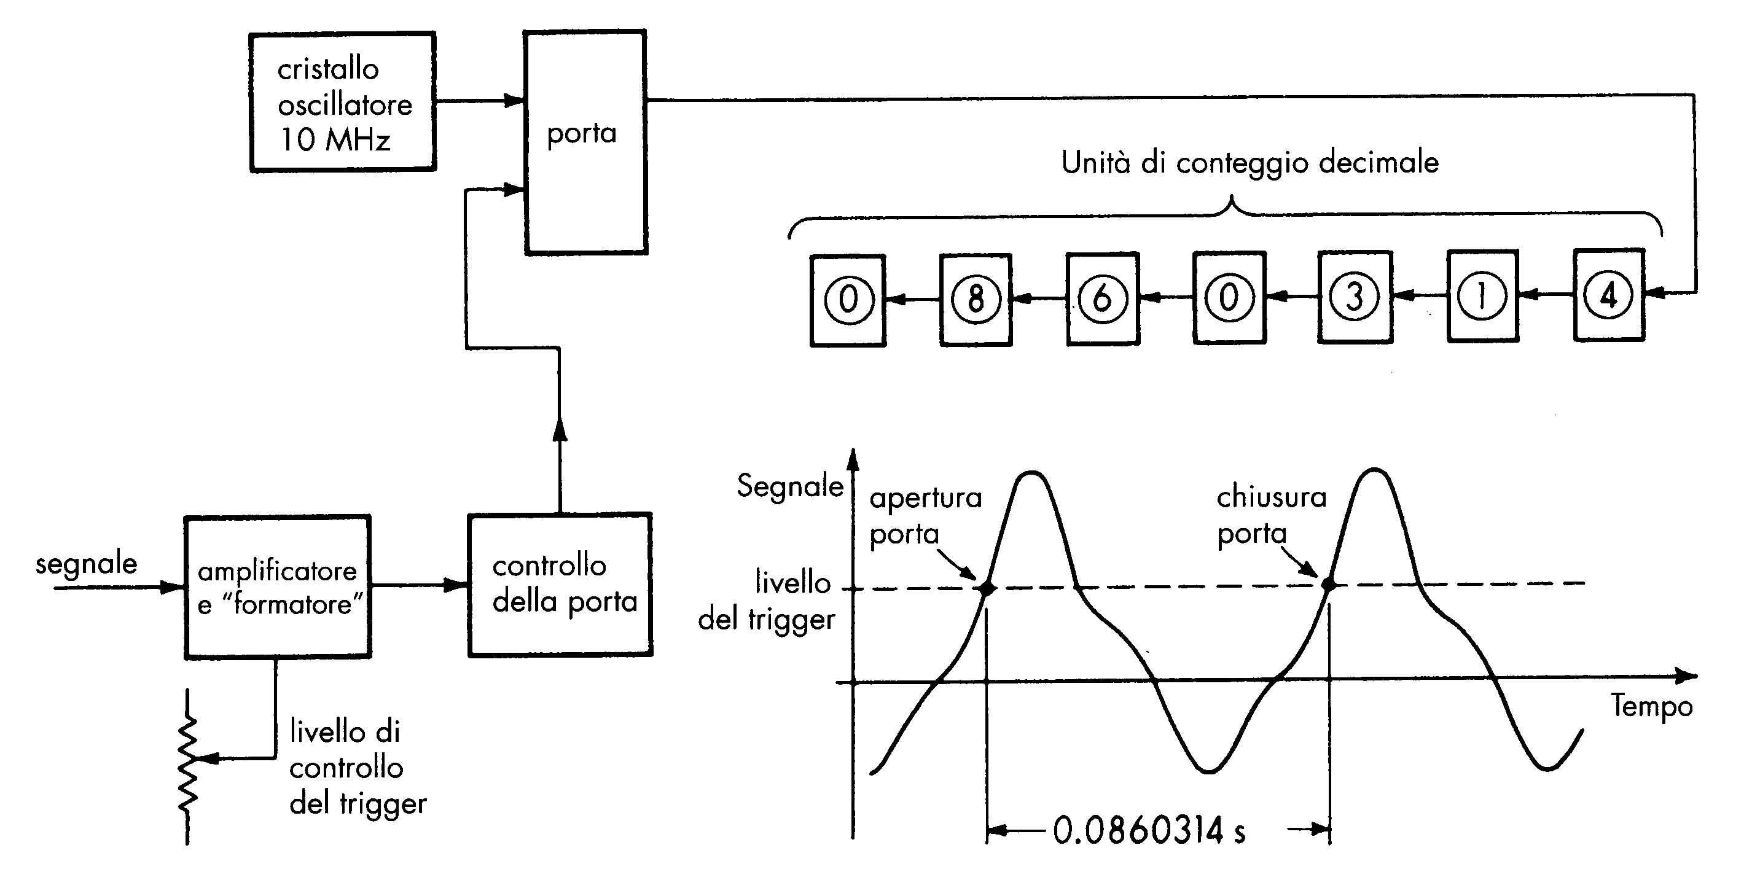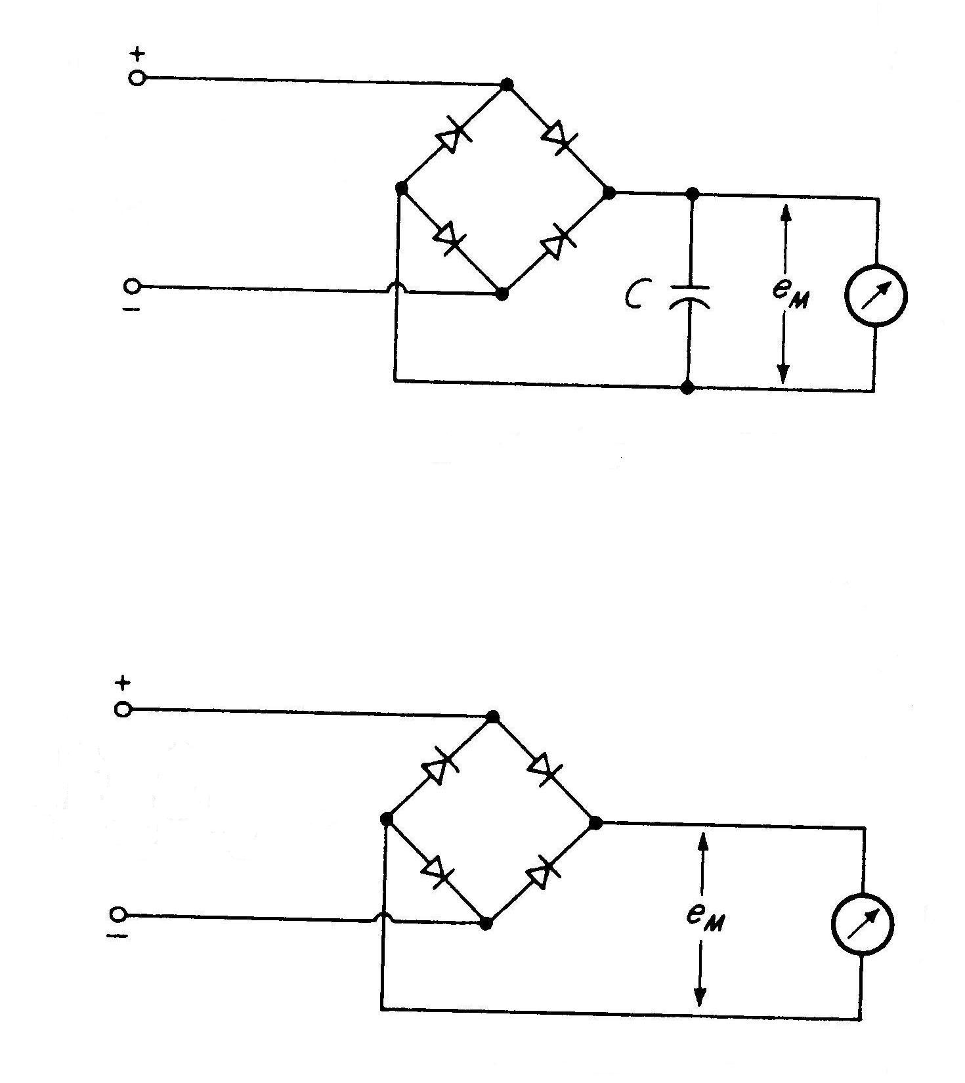

Prova scritta di Misure Elettriche del 21_marzo_2006

- Dopo aver descritto con lo schema elettrico e costruttivo il funzionamento di un sensore potenziometrico e chiarito le sue più importanti caratteristiche metrologiche quali, ad esempio, linearità, risoluzione, effetto di carico, rumore, fattori ambientali e comportamento energetico, supponete che un potenziometro lineare abbia un range di misura di 10 cm con resistenza a fondo scala pari a R=(10000±1) Ω. Se per misurare la variazione di resistenza corrispondente ad un certo spostamento utilizzate un multimetro numerico che vi fornisce una lettura pari a r = 2.998 kΩ con accuratezza pari a 1 count, trovare la misura di tale spostamento.
- Misure dirette: schemi a blocchi e stima delle incertezze. Fornire esempi pratici.
- Descrivere lo strumento mostrato nella figura a sinistra e il tipo di misura eseguita chiarendo il funzionamento di ciascun blocco e le più importanti cause di incertezza e come minimizzarle. Nel caso pratico della misura in figura trovare risoluzione assoluta e relativa.
- Chiarire la differenza tra i due strumenti di misura schematizzati sovrapposti in figura a destra evidenziando la necessità di “detarare” lo strumento per ottenere un valore corretto con tensione in ingresso diversa da quella sinusoidale e prendendo in esame il caso pratico della misura di un’onda quadra a valor medio nullo con ampiezza V_{OP} = 1 V. Chiarire inoltre le differenze tra comportamento reale e ideale di entrambi gli strumenti.

